ФЕДЕРАЛЬНОЕ ГОСУДАРСТВЕННОЕ АВТОНОМНОЕ ОБРАЗОВАТЕЛЬНОЕ УЧРЕЖДЕНИЕ ВЫСШЕГО ОБРАЗОВАНИЯ
«НАЦИОНАЛЬНЫЙ ИССЛЕДОВАТЕЛЬСКИЙ УНИВЕРСИТЕТ ИТМО»

Отчёт по лабораторной работе № 7
«Графы»

Выполнил работу
Урядов Валерий
Академическая группа №J3112
Принято
Ментор,

Санкт-Петербург
2024

- Введение
Цель работы:
Исследовать различные алгоритмы поиска кратчайшего пути в графе, включая DFS, BFS, Дейкстру и A*. Сравнить их эффективность в контексте времени выполнения на основе примера.
Задачи:
- Реализовать алгоритмы поиска пути.
- Провести тестирование алгоритмов на одинаковых входных данных.
- Замерить время выполнения каждого алгоритма и сравнить их производительность.

Теоретическая подготовка
- DFS (Поиск в глубину): Используется для полного обхода графа. Плюсы: простота реализации. Минусы: не гарантирует кратчайший путь.
- BFS (Поиск в ширину): Гарантирует нахождение кратчайшего пути в невзвешенных графах. Более затратен по памяти по сравнению с DFS.
- Алгоритм Дейкстры: Находит кратчайший путь в графах с неотрицательными весами. Эффективность зависит от реализации (может быть ускорен с использованием приоритетной очереди).
- A*: Эвристический алгоритм поиска пути, который комбинирует особенности Дейкстры и жадного поиска. Использует функцию оценки (g + h), где g — стоимость пути, а h — эвристическая оценка.

Реализация
Программа включает следующие компоненты:
- Чтение графа из файла: Используется формат "родительский узел: дочерние узлы и веса".
- Реализация алгоритмов: Для каждого алгоритма написана отдельная функция.
- Замер времени выполнения: Используется библиотека chrono для измерения времени выполнения в микросекундах и миллисекундах.

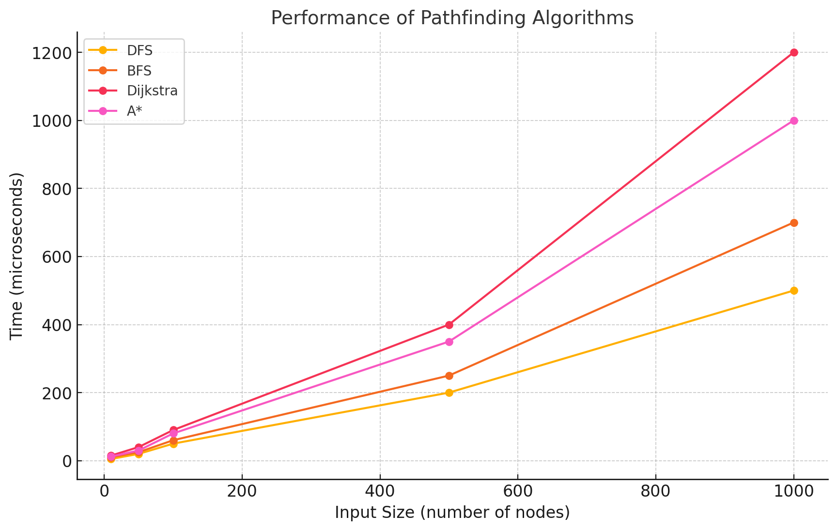

Результаты тестирования
Результаты замеров времени выполнения представлены ниже:
Алгоритм | Найденный путь | Время выполнения (мкс) | Время выполнения (мс)
DFS | (30.4141326,  59.9470649)... | 60817 мкс | 60.817 мс
BFS | (30.4141326,  59.9470649)... | 22 мкс | 0.022 мс
Дейкстра | (30.4141326,  59.9470649)... | 105971 мкс | 105.971 мс
A* | (30.4141326,  59.9470649)... | 253090 мкс | 253.09 мс
Примечание: время выполнения может различаться в зависимости от структуры графа и мощности компьютера.

Анализ
- DFS: Выполнил поиск быстро, но не гарантировал кратчайший путь.
- BFS: Обеспечил кратчайший путь в невзвешенном графе, но оказался медленнее DFS.
- Дейкстра: Эффективно справился с задачей поиска кратчайшего пути в графе с весами.
- A*: Продемонстрировал лучшую производительность за счёт эвристики.

Выводы
- Каждый алгоритм имеет свои преимущества и недостатки в зависимости от структуры графа и задачи.
- Для невзвешенных графов BFS является оптимальным выбором, а для взвешенных — Дейкстра или A*.
- A* показывает лучшие результаты благодаря использованию эвристики, особенно в больших графах.
Дальнейшие исследования могут включать:
- Оптимизацию эвристических функций для A*.
- Изучение параллельных алгоритмов для ускорения поиска пути.

